Государственное бюджетное общеобразовательное учреждение города Москвы «Школа № 1505 «Преображенская»»

ИНДИВИДУАЛЬНАЯ ПРОФИЛЬНАЯ РАБОТА
на тему
Ускорение роста словарного запаса при использовании игровой формой интервального повторения

Выполнила:
Светцова Софья Николаевна
Консультант:
Соколова Елена Михайловна
______________________ (подпись консультанта)
Рецензент:
Савкина Ирина Юрьевна
________________________ (подпись рецензента)

Москва
2020/2021 уч.г.
Оглавление
Введение………………………………………………………….…………….1
1.Методика игровой формы интервального повторения………….………...5
2.Проведение исследования………………………………….………………..8
Заключение………………………………………………………….…………10
Список литературы……………………………………………………………12

Введение:
Скорость роста словарного запаса является важным фактором при изучении иностранного языка, как для преподавателей, так и для изучающих язык. Но единой признанной методики ускорения наращивания словарного запаса пока в мире нет. Хотя и существует несколько распространенных методов, например, интервальное повторение. Данный способ очень прост- следует повторять новый материал с определенными интервалами. Второй способ-использование игровых методик. Данный метод хорошо подходит для школьников, поскольку через игру довольно удобно преподносить новый материал. А что, если рассмотреть новый способ изучения языка, используя методику игровой формы интервального повторения? Об этом и будет мое исследование.
Цель реферата: оценка эффективности методики игровой формы интервального повторения при изучении иностранных слов.
Задачи:
- Постановка проблемы диплома
- Описание классических методик изучения иностранных слов
- Описание методики игровой формы интервального повторения
- Проведение исследования
- Подведение итогов исследования
- Заключение по диплому
Обзор литературы:
- Название источника литературы: Революционный метод быстрого изучения любого иностранного языка
Автор: Гэбриэл Вайнер-известный изобретатель и бизнесмен (Founder & CEO. “Genius. Pure and simple.”), автор методики, ставшей национальным бестселлером в США и покорившая затем весь мир(explorable explanation).
Что описывается в источнике: автор книги утверждает, что выучить любой иностранный язык совершенно не сложно. В книге описывается авторская методика, построенная на игровом обучении, которая поможет в изучении новых слов.
Применение источника в моем исследовании: В данной книге описываются формы и способы изучения иностранных слов, которые помогут ускорить процесс изучения языка. Из книги будет использована информация о принципах работ разных методик.
Размещение: Революционныйметод быстрого изучения любого ино-странного языка / Гэбриэл Вайнер. — Харьков : Книжный Клуб «Клуб Семейного Досуга» ; Белгород : ООО «Книжный клуб “Клуб семейного досуга”», 2016. — 400 с. : ил.
Год: 2014г.
Выходные данные: Wyner G. Fluent Forever. How to Learn Any Language Fast and Never Forget It / Gabriel Wyner. — New York : Harmony Books, 2014. — 336 р.Перевод с английского Юлии Пономаренко

- Название источника: Успешная учёба: ХХ правил

Автор: Петр Возняк – польский исследователь, положил начало изучению интервального повторения

Что описывается в источнике: В статье описываются правила, которые смогут неплохо помочь в изучении языка

Применение источника в моем исследовании: ознакомившись с материалами статьи, можно дать совет по правильному и разумному способу изучения слов, инициативной группе, которая будет принимать участие в исследовании.

Размещение: интернет-сайт

Год: Dr Piotr Wozniak, February, 1999

Выходные данные: https://lingvo2.ru/docs/anki/ankitest-20rules.htm

- Название источника: Преимущества метода интервального повторения
Автор источника: Стивен Гилберт (перевод: Блог компании Цифровые Экосистемы, GTD)- ош - колумнист wealthmeta и основатель стартапа Gilbert Index
Что описывается в источнике: В статье описывается, что из себя представляет интервальное повторение, а также о системе ANKI - инструменте для интервального запоминания.
Применение источника в моем исследовании: из данной статьи можно узнать, что из себя представляет интервальное повторения, а также ознакомиться с принципом работы системы ANKI, которая играет немаловажную роль в способе заучивания слов, методом интервального повторения.
Размещение: Productive Inside
Год: 21 февраля 2017
Выходные данные: https://habr.com/ru/company/productivity_inside/blog/322286/

- Название источника:Как помнить что-нибудь навсегда
Автор источника: Ники Кейс- известный канадский разработчик образовательных онлайн игр и автор многих популярных explorable explanation.
Что описывается в источнике: сайт включает в себя некий комикс, в котором собраны основные сведения и принципы работы метода интервального повторения
Применение источника в моем исследовании: поскольку статья включает в себя материалы из работ других исследователей, которых интересовал принцип работы интервального повторения, данный источник также будет необходим для более детального ознакомления с методом изучения иностранных слов.
Размещение: личный блог Ники Кейса
Год: октябрь 2018г.
Выходные данные: https://ncase.me/remember/ru.html#0

Глава 1
Методика игровой формы интервального повторения
Методика интервальных повторений принято считать одной из самых старых методик, помогающих при изучении иностранных слов. Самой банальной проблемой при заучивании слов становится проблема быстрого забывания. Слово вроде выучено, но вдруг приходит осознание, что оно уже забылось, спустя только два часа.
В 1970-е годы известный немецкий ученый и журналист Себастьян Лейтнер[6] предложил метод для эффективного запоминания слов при помощи флэш-карточек. Суть флэш-карточек заключалась в том, что определенное слово на карточке должно повторяться с увеличивающимися интервалами. Наиболее простыми способ практики такого метода является использование коробки и наличие карточек с изучаемыми словами. Коробок должно быть определенное количество, в зависимости о того, сколько уровней хочется использовать. Чаще всего это не меньше 4 и не больше 10. Принцип работы данной методики предельно прост. Каждый день необходимо изучать по 4-5(это наиболее разумное количество, но можно брать как больше, так и меньше) новых слова. После изучения слов их необходимо переложить в следующую по уровню коробку. Если слово хорошо запомнилось, то следует переместить его на уровень выше, а если нет-вернуть на предыдущий. Также необходимо повторять уже ранее изученные слова, но для каждой коробки имеется определенный интервал. Слова, лежащие во второй коробке, следует повторять раз в два дня, слова, лежащие в третьей-через четыре дня, в четвертой-через восемь. Таким образом интервал повторения между коробками увеличивается в два раза. С помощью методики интервального повторения можно изучать не только иностранные слова, но и различные термины, фразы. Важной особенностью распределение информации на карточке является ее структурированность, простота и небольшое количество. Лучше увеличить количество карточек, но при этом распределить информацию равномерно, «не перегружая» карточку.

Поскольку в ХХI веке развиты информационные технологии, при изучении материала методом интервального повторения можно использовать не только коробку Лейтнера, но и приложения, которые можно установить на смартфон или компьютер. Наиболее подходящими приложениями являются приложения ANKI и TINY CARDS.
Свое исследование на похожую тему выпустил еще один ученый- Герман Эббингауз[7]. Герман Эббингауз, немецкий ученый, взялся за изучение схемы забывания слов. Проведя немалое количество исследований, Герман вывел некую закономерность-«кривую забывания», также ее принято называть «кривой Эббингауза».
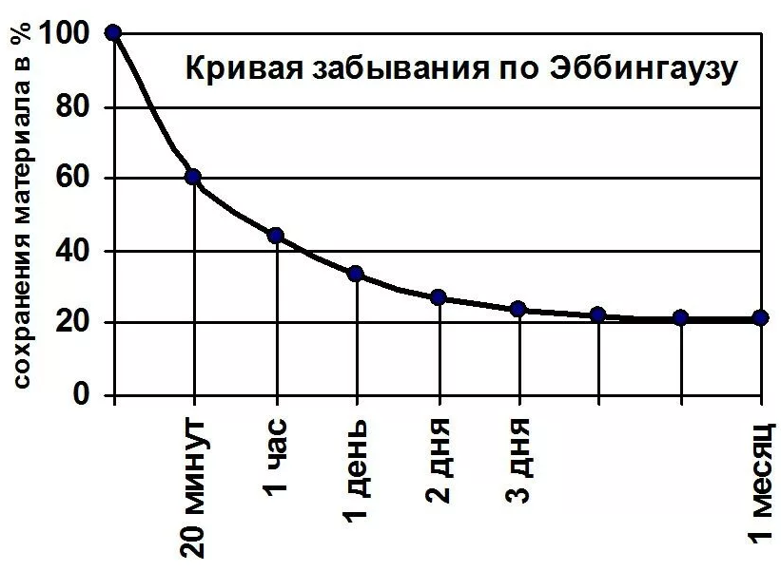
Как оказалось, информация «стирается» из нашей памяти практически сразу, а не на следующий день, как считали многие. После проведения своего исследования, Герман Эббингауз предложил свою методику, которая поможет при запоминании чего-либо, будь то список иностранных слов или же большой текст. Исследования Эббингауза также были применены в методе SuperMemo.
Польскому ученому Петру Возняку[8] удалось разработать методику, которая помогала при заучивании большого объема информации. Вопросом о разработке методики он занялся в 1982 году, будучи студентом молекулярно-биологического факультета в Университете Адама Мицкевича в Познани (позже методика приобрела название SuperMemo-2). Петр задался очень интересным вопросом, почему же ранее изученная информация забывается, спустя некоторое время. Петр начал углубляться в изучение вопроса о запоминании информации. Он представил довольно большой объем информации по теме молекулярной биологии в виде карточек, которых в общей сумме оказалось более тысячи. Возняк изучал информацию на карточках, периодически повторяя ранее запомнившееся, пытаясь раскрыть секрет запоминания. Не исключается факт того, что Петр мог опираться на материалы исследований как Себастьяна Лейтнера, так и Германа Эбиингауза, ведь свои заключения они вывели немного раньше.
Сам Петр Возняк также предоставил «Список правил», которые помогут при эффективном запоминании слов. Всего их 20, но ключевыми являются следующие правила:
- Не следует пытаться запомнить информацию, если не понимаешь ее значение. Это не приведет ни к какому результату, с большой долей вероятности информация практически сразу «вылетит из головы».
- Следует придерживаться принципа простоты информации, чем меньше информации и проще она сформулирована, тем легче ее запомнить.
- Лучше всегда представлять себе определенную картинку-ассоциацию, тогда слово запомнится в разы быстрее
Опираясь на собственные исследования, Петру удалось выучить более 10 тысяч слов за год, при этом занимаясь по 40 минут каждый день. После 10 лет изучения темы Петр Возняк защитил докторскую диссертацию по теме, посвященной методу SuperMemo. Метод стал очень популярным, люди во многих странах пользуются им для изучения слов.

Глава 2
Проведение исследования
Цель моего исследования заключалась в проверке методики игровой формы интервального повторения. Для проведения исследования мне потребовалось организовать группу из 10 человек. 5 человек изучали слова своими способами, а остальные 5 проходили обучение по методике. Суть исследования заключалась в том, что в течении 25 дней участникам эксперимента следовало выучить 68 новых слов. Слова были подобраны мной из Oxford Learner`s Dictionaries[5], имели уровень В2 или С1-2. Одной из основных задач являлся грамотный подбор слов, чтобы из составленного списка был минимум знакомых слов участникам эксперимента. У участников, изучающих слова своими способами, не было особых установок и рекомендаций. После опроса выяснилось, что часть участников учили слова, выписав их на бумагу и регулярно повторяя, вторая же часть использовала приложение Quizlet для заучивания иностранных слов. Ребята, которые работали по методике придерживались принципа «коробки Лейтнера». Вместо коробки было использовано приложение excel, где каждая колонка являлась отдельной «коробкой»
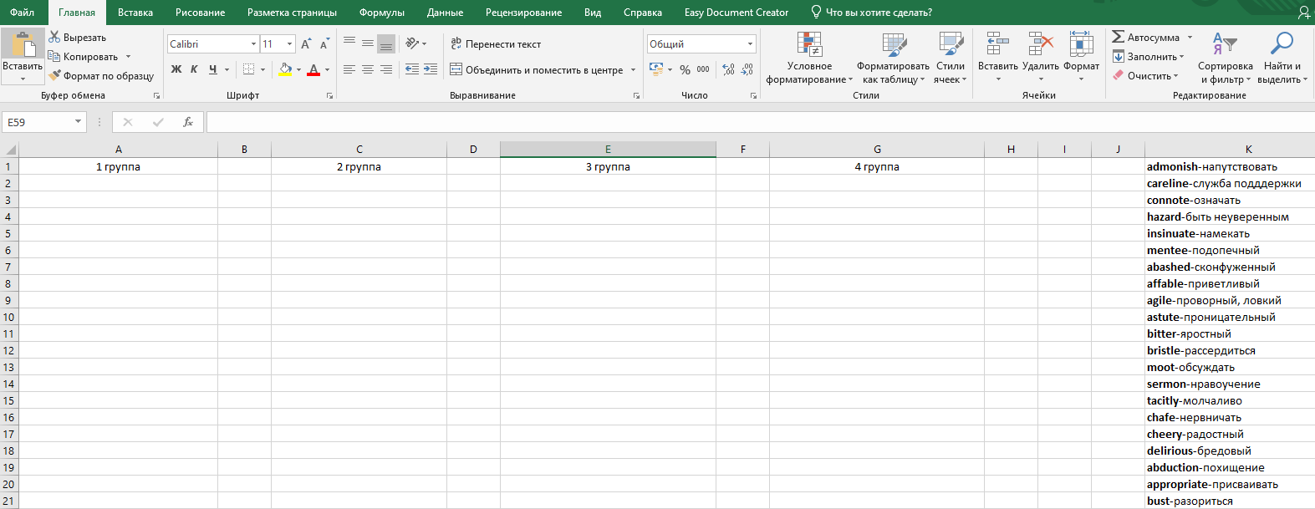
Ежедневно следовало изучать по 4 новых слова. После полного заучивания свежепоступивших слов их требовалось сортировать по колонкам. Если же слово было выучено хорошо, то следовало его копировать в колонку на номер выше, а если же слово не запоминалось, то в колонку на номер ниже. Слова, находящиеся во второй колонке, следовало повторять через день, слова из третьей – раз в 4 дня, слова из четвертой- раз в 8 дней.
После изучения слов в течении 25 дней участникам эксперимента следовало выполнить тест на проверку усвоенных или не усвоенных слов. Временных ограничений на тест не отводилось, работа могла была быть выполнена в течении суток. Тест содержал 68 вопросов, согласно количеству слов. В работе следовало указывать русский или английский перевод определенных слов.
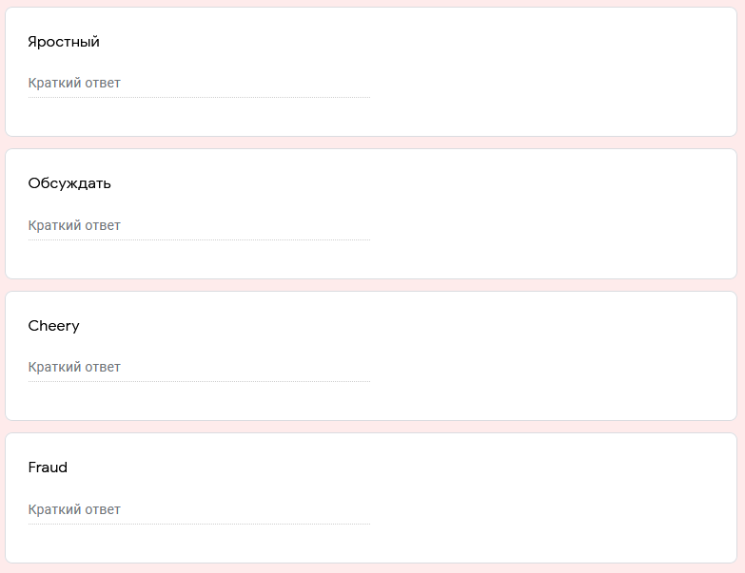
После проведения итогового теста, участникам эксперимента также следовало заполнить форму с отзывом, где нужно было оставить свое впечатление от проведенного эксперимента, описать трудности. Главной задачей данного опроса было выяснить, насколько больше времени на изучение слов уходило у участников разных групп, были ли сложности при работе с методикой игровой формы интервального повторения, эффективность ее работы(по мнению участников), а также открыть новые способы, помогающие при работе с иностранными словами.

Заключение
По итогу проведения исследования мной были получены результаты итогового теста обеих групп. Среднее значение я высчитывала двумя способами: методом расчёта среднего арифметического значения и методом расчёта среднего медианного значения.
Первая группа (изучающая слова своими способами) отчиталась со следующими результатами (результаты пяти участников указаны в баллах, при максимальном значении-68): 33 36 60 63 68. Среднее арифметическое: 52 балла. Среднее медианное: 60
Вторая группа (изучающая слова по методике) отчиталась со следующими результатами:
53 63 64 67 68. Среднее арифметическое: 63 балла. Среднее медианное: 64.
Таким образом, можно сделать вывод, что при выборе методики игровой формы интервального повторения в роли способа заучивания слов, будет правильнее и продуктивнее.
После прохождения теста участникам эксперимента следовало ответить на организационные вопросы. Получены были следующие отзывы: большинству участников, использовавших методику, ежедневно приходилось выделять от 10 до 20 минут на повторение слов. Однако, некоторые выделили тот факт, что изначально было довольно сложно разобраться в принципе изучения слов, возникали трудности в запоминании графика по изучению слов. Но, также был выделен и весомые плюсы методики игровой формы интервального повторения: постепенное заучивание слов и, все-таки результативность. У группы, изучавшей слова своими способами, времени на заучивание уходило гораздо больше (от 1 до 7 часов в неделю), что лишний раз указывает на то, что методика игровой формы интервального повторения наименее времязатратна. Также было отмечено, что в результате эксперимента обе группы пополнили словарный запас, узнали много новых и полезных иностранных слов.
Подводя итоги всего исследования можно сделать вывод, что методика игровой формы интервального повторения действительно эффективна и разрыв в результатах тестирования обеих групп составляет 10 слов, что считается довольно сильным отрывом. Однако, не стоит исключать, что на ход исследования повлияли личностные качества участников, поскольку каждый человек подходит к делу с разной степенью ответственности. Методика игровой формы действительно может быть рекомендована для изучения иностранных слов, благодаря своей не времязатратности. Она действительно поможет оптимизировать работу участников и сэкономить их время, что немаловажно в современном мире. Также методику легко подстроить под временные рамки и под любое количество слов. Однако, не стоит исключать того факта, что приложение Quizlet можно считать неплохим ресурсом для изучения иностранных слов. Как показал эксперимент, результаты участников, использовавших данный способ изучения слов, оказались лучше, чем результаты тех, кто пользовался другими способами.
По результатам всей проделанной работы, можно сделать вывод, что методика игровой формы интервального повторения эффективна, ее можно порекомендовать в качестве способа для заучивания информации, однако, также можно выделить приложения, которые также помогут выучить необходимую информацию.
Список использованных источников
- Габриэл Вайнер Революционный метод быстрого изучения любого иностранного языка [электронный ресурс] Wyner G. Fluent Forever. How to Learn Any Language Fast and Never Forget It / Gabriel Wyner. — New York : Harmony Books, 2014. — 336 р.Перевод с английского Юлии Пономаренко
- Dr Piotr Wozniak, перевёл Дмитрий Михеев Успешная учеба ХХ правил [электронный ресурс]- Dr Piotr Wozniak, February, 1999 URL-https://lingvo2.ru/docs/anki/ankitest-20rules.htm
- Стивен Гилберт Преимущества метода интервального повторения (перевод: Блог компании Цифровые Экосистемы, GTD) [электронный ресурс] Steven Gilbert,2017 URL- https://habr.com/ru/company/productivity_inside/blog/322286/
- Ники Кейс Как помнить что-нибудь навсегда [электронный ресурс] URL- https://ncase.me/remember/ru.html
- Oxford Learner's Dictionaries 2021 Oxford University Press [электронный ресурс] URL-https://www.oxfordlearnersdictionaries.com/
- Себастьян Лейтнер Энциклопедический словарь. 2000-2021 [электронный ресурс] URL-https://dic.academic.ru/dic.nsf/ruwiki/1141702
- Эббингауз Герман Энциклопедический словарь. 2000-2021 [электронный ресурс] URL-https://dic.academic.ru/dic.nsf/ruwiki/703490
- Биография Пётр Возняк [электронный ресурс] 1991-2021 SuperMemo World sp. z o.o. URL-https://www.supermemo.com/en/archives1990-2015/english/company/wozniak

